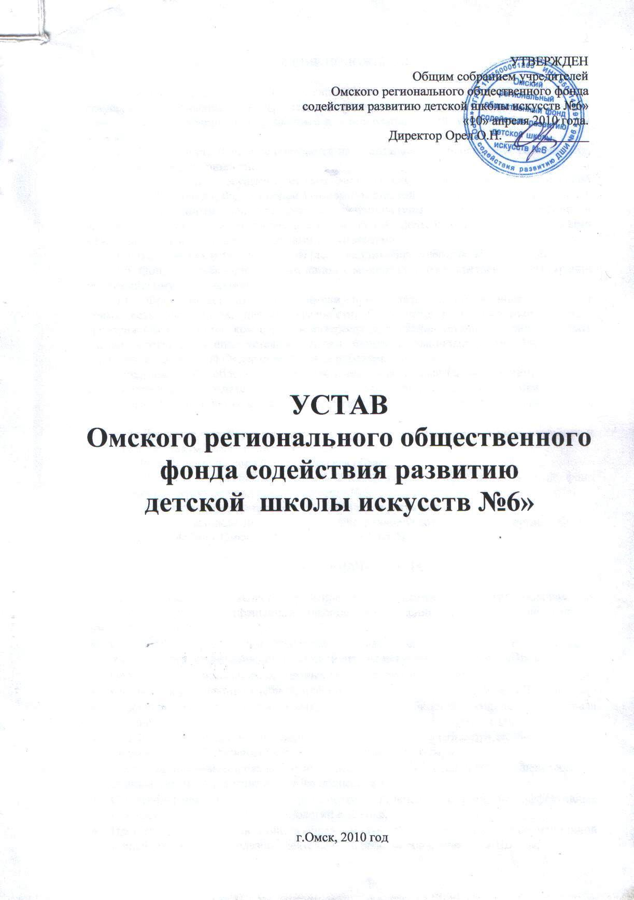
1. ОБЩИЕ ПОЛОЖЕНИЯ

- Омский региональный общественный фонд содействия развитию детской школы искусств №6, именуемый в дальнейшем «Фонд», является не имеющим членства общественным объединением, созданным для реализации целей, указанных в настоящем Уставе.
- Деятельность Фонда основывается на принципах добровольности, равноправия, самоуправления и законности.
- Фонд создан и осуществляет свою деятельность в соответствии с Конституцией Российской Федерации, Федеральным законом 'Российской Федерации «Об общественных объединениях», иным действующим законодательством Российской Федерации и настоящим Уставом и руководствуется в своей деятельности общепризнанными международными принципами, нормами и стандартами.
- Фонд может вступать в союзы (ассоциации) общественных объединений.
- Фонд является юридическим лицом с момента его государственной регистрации по российскому законодательству.
- Фонд может от своего имени приобретать имущественные и личные неимущественные права, нести обязанности, быть истцом и ответчиком в суде, арбитражном или третейском судах, в интересах достижения уставных целей совершать сделки, соответствующие уставным целям Фонда и законодательству РФ, как на территории Российской Федерации, так и за рубежом.
Фонд имеет обособленное имущество и самостоятельный баланс, расчетный и иные счета в учреждениях банков, а также круглую печать, штамп, эмблемы, бланки со своим наименованием и другую символику, зарегистрированную в установленном законом порядке.
- Деятельность Фонда является гласной, а информация о его учредительных и программных документах - общедоступной.
- Регион деятельности Фонда - Омская область.
- Полное наименование фонда: Омский региональный общественный фонд содействия развитию детской школы искусств №6.
Сокращенное наименование: ОРОФ содействия развитию ДШИ №6.
- Местонахождение постоянно действующего руководящего органа Фонда (Директора) - 644046 г. Омск, ул. Маяковского д.50, кв.21.

- ЦЕЛИ И ЗАДАЧИ ФОНДА

  - Целью Фонда является формирование имущества на основе добровольных взносов и иных, не запрещенных законом, поступлений и использование данного имущества и средств для:
- Содействия в реализации программ в области дополнительного образования и эстетического воспитания детей Детской школы искусств №6 (далее - «Школа»);
- Поощрения инициативных, одаренных лиц — учащихся Школы;
- Содействия укреплению учебной, информационной и материальной базы Школы;
- Содействия удовлетворению нематериальных потребностей учащихся и персонала Школы;
- Содействие в создании благоприятных условий для учебы, труда, быта, отдыха,
- медицинского обеспечения учащихся и работников Школы;
- Организационно-методической и иной поддержки обеспечения и совершенствования образовательного и воспитательного процесса в Школе;
- Стимулирования и содействия разработке, применению и развитию эффективных инновационных программ и технологий в Школе;
- Пропаганды результатов и опыта образовательной, воспитательной, информационной и иной общественно-полезной деятельности работников и учащихся Школы;
- Создания материальной базы фонда для обеспечения участия учащихся и преподавателей Школы в городских, региональных, всероссийских и международных конкурсах, фестивалях, гастрольных поездках по регионам России и за рубежом;
- Формирования стипендиального фонда и учреждения персональных стипендий учащимся Школы.
Фонд в пределах своей компетенции сотрудничает со всеми заинтересованными предприятиями, общественными и научными фондами, органами законодательной и исполнительной власти, зарубежными и международными организациями и иными юридическими и физическими лицами.
  - Фонд вправе заниматься предпринимательской и - внешнеэкономической деятельностью лишь постольку, поскольку это служит достижению его уставных целей и соответствует им.
  - Фонд обязан:
- соблюдать законодательство РФ, общепризнанные принципы и нормы международного права, касающиеся сферы его деятельности, а также нормы, предусмотренные его уставом;
- ежегодно информировать орган, принимающий решение о государственной регистрации, о продолжении своей деятельности с указанием действительного места нахождения постоянно действующего руководящего органа, его названия и данных о руководителях;
- представлять по запросу органа, принимающего решение о государственной регистрации, решения руководящих органов и должностных лиц Фонда, а также годовые и квартальные отчеты о своей деятельности в объеме сведений, представляемых в налоговые органы;
- допускать представителей органа, принимающего решение о государственной регистрации, на проводимые Фондом мероприятия;
- оказывать содействие представителям органа, принимающего решение о государственной регистрации, в ознакомлении с деятельностью Фонда в связи с достижением уставных целей и соблюдением законодательства РФ;
- ежегодно публиковать отчет об использовании своего имущества или обеспечивать доступность ознакомления с указанным отчетом;
- информировать федеральный орган государственной регистрации об объеме получаемых Фондом от международных и иностранных организаций, иностранных граждан и лиц без гражданства денежных средств и иного имущества, о целях их расходования или использования и об их фактическом расходовании или использовании по форме и в сроки, которые устанавливаются уполномоченным федеральным органом исполнительной власти.

- УЧРЕДИТЕЛИ И УЧАСТНИКИ ФОНДА

  - Учредителями Фонда являются достигшие 18 лет граждане РФ, созвавшие Учредительное собрание, на котором был утвержден Устав Фонда, сформированы его руководящие и контрольно-ревизионные органы.
  - Участниками Фонда могут быть достигшие" 18 лет граждане РФ, иностранные граждане и лица без гражданства, а также общественные объединения, являющиеся юридическими лицами, готовые признавать Устав Фонда и участвовать в деятельности Фонда. Прием граждан в участники Фонда осуществляется на основании заявления вступающего гражданина, общественного объединения - на основании решения его руководящего органа. Прием в участники Фонда производится по решению Общего собрания Фонда, если за это проголосовало большинство голосов присутствующих.
Учредители и участники Фонда имеют равные права и несут равные обязанности.
  - Учредители и участники Фонда имеют право:
- получать информацию о деятельности Фонда;
- высказывать перед Общим собранием Фонда и должностными лицами Фонда любые предложения о совершенствовании деятельности Фонда;
- участвовать в мероприятиях, осуществляемых Фондом;
- избирать и быть избранными в выборные органы;
- свободно выйти из участников Фонда.
  - Учредители и участники Фонда обязаны:
- содействовать работе Фонда;
- воздерживаться от всякого действия (бездействия), могущего нанести вред деятельности Фонда;
- выполнять решения выборных органов, принятые в рамках их компетенции;
- соблюдать Устав Фонда.
  - Учредитель и участник Фонда прекращает свое участие, в Фонде путем подачи заявления (решения) на заседании Общего собрания Фонда.
  - Учредитель и участник Фонда считается выбывшим из него с момента подачи заявления (решения) на заседании Общего собрания Фонда.
  - Учредители и участники Фонда могут быть исключены из Фонда за нарушение Устава, а также за действия, дискредитирующие Фонд, наносящие ему материальный ущерб.
  - Исключение производится Общим собранием Фонда большинством не менее 2/3 голосов от числа присутствующих членов.
  - Учредители и участники Фонда не отвечают по обязательствам Фонда, а Фонд не отвечает по обязательствам учредителей и участников.
  - Для первоначального обеспечения деятельности Фонда в месячный срок после регистрации Фонда учредители вносят взносы по 1 ООО (одна тысяча) рублей.
При выходе из Фонда взносы и личное имущество, переданное Фонду в собственность, учредителям не возвращается.

- ОБЩЕЕ СОБРАНИЕ

- Высшим руководящим органом Фонда является Общее собрание учредителей и участников Фонда.
Общее собрание собирается не реже одного раза в год. Заседание Общего собрания правомочно, если на нем присутствует более половины учредителей и участников Фонда.
- Внеочередное заседание Общего собрания может быть созвано по решению:
- Директора Фонда;
- Попечительского Совета;
- Ревизора;
- 1/3 учредителей и участников Фонда.
  - Общее собрание правомочно принимать решения по любым вопросам деятельности Фонда.
К компетенции Общего собрания относится:
- определение приоритетных направлений деятельности Фонда, принципов формирования и использования его имущества;
- утверждение Устава, внесение дополнений и изменений в Устав Фонда с их последующей государственной регистрацией в установленном законом порядке;
- избрание Ревизора и досрочное прекращение его полномочий;
- утверждение благотворительных программ;
- утверждение годового плана, бюджета Фонда и его годового отчета;
- формирование Попечительского Совета Фонда и досрочное прекращение его полномочий;
- принятие решений о создании коммерческих и некоммерческих организаций, об участии в таких организациях, открытии ф|1лиалов и представительств;
- решение вопросов о реорганизации Фонда;
- контроль и организация работы Фонда, контроль за выполнением решений, принятых на заседаниях Общего собрания;
- рассмотрение и утверждение сметы расходов Фонда;
- прием и исключение участников Фонда;
- избрание и досрочное прекращение полномочий Директора Фонда;
- исключение из состава учредителей и участников Фонда;
- реорганизация Фонда.

Решения по всем вопросам принимаются Общим собранием простым большинством голосов присутствующих на его заседании.
К исключительной компетенции Общего собрания относятся вопросы:
- определение приоритетных направлений деятельности Фонда, принципов формирования и использования его имущества;
- утверждение Устава, внесение дополнений и изменений в Устав Фонда с их последующей государственной регистрацией в установленном законом порядке;
- избрание и досрочное прекращение полномочий Директора Фонда;
- избрание и досрочное прекращение полномочий ревизора;
- реорганизация Фонда.

Решения по вопросам, относящимся к исключительной компетенции Общего собрания принимаются квалифицированным большинством голосов не менее чем 2/3 от общего числа присутствующих.
  - Директор Фонда избирается Общим собранием сроком на 3 (три) года и является постоянно действующим руководящим органом Фонда.
  - Директор Фонда:
- осуществляет практическое текущее руководство деятельностью Фонда в период между заседаниями Общего собрания;
- подотчетен Общему собранию Фонда, правомочен решать все вопросы деятельности Фонда, которые не отнесены к исключительной компетенции Общего собрания Фонда;
- созывает Общее собрание учредителей и участников Фонда;
- готовит вопросы для их обсуждения на Общем собрании Фонда;
- без доверенности действует от имени Фонда, представляет его во всех учреждениях, организациях и на предприятиях как на территории РФ, так и за рубежом;
- представляет Фонд в органах государственной власти, перед всеми государственными учреждениями и общественными организациями;
- распоряжается в пределах утвержденной сметы средствами Фонда;
- решает стратегические вопросы хозяйственной и финансовой деятельности Фонда;
- заключает договоры и совершает другие юридические действия от имени Фонда, приобретает и управляет имуществом, открывает и закрывает счета в банках, подписывает договоры, обязательства от имени Фонда;
- решает вопросы хозяйственной и финансовой деятельности Фонда;
- несет ответственность за ежегодное опубликование отчетов Фонда в печати;
- организует работу по осуществлению Фондом предпринимательской деятельности;
- несет в пределах своей компетенции персональную ответственность за использование средств и имущества Фонда в соответствии с его уставными целями и задачами;
- осуществляет контроль за деятельностью филиалов и представительств Фонда;
- организует бухгалтерский учет и отчетность;
- готовит предложения по благотворительным программам Фонда.

- ПОПЕЧИТЕЛЬСКИЙ СОВЕТ

  - Попечительский Совет на общественных началах осуществляет надзор за деятельностью Фонда, принимаемыми решениями и обеспечением их исполнения, за использованием средств Фонда и соблюдением законодательства РФ.
  - Попечительский Совет формируется Общим собранием Фонда сроком на три года. Попечительский Совет действует в соответствии с Положением о нем, утверждаемым Общим собранием. Членами Попечительского Совета не могут быть должностные лица Фонда.
  - Заседание Попечительского совета правомочно, если на нем присутствует более 50% членов Попечительского совета. Решение Попечительского совета считается принятым, если за него проголосовало более 50% присутствующих членов Попечительского совета. Попечительский совет возглавляет Председатель, избираемый Попечительским советом.

- РЕВИЗОР

  - Контроль над финансово-хозяйственной деятельностью Фонда осуществляет Ревизор, избираемый Общим собранием Фонда сроком на один год.
  - Ревизор осуществляет ежегодные проверки финансово-хозяйственной деятельности Фонда не реже 1 раза в год.
  - Ревизор вправе требовать от должностных лиц Фонда предоставления всех необходимых документов и личных объяснений.
  - Ревизор представляет результаты проверок Общему собранию Фонда.

- ФИЛИАЛЫ И ПРЕДСТАВИТЕЛЬСТВА

  - Фонд вправе открывать филиалы и представительства на территории РФ с соблюдением требований законодательства РФ.
  - Филиалы и представительства не являются юридическими лицами, наделяются имуществом Фонда и действуют на основе Положения, утвержденного Общим собранием. Имущество филиалов и представительств учитывается на отдельном балансе и на балансе Фонда.
  - Руководители филиалов и представительств назначаются Общим собранием Фонда и действуют на основании доверенности.

- ИМУЩЕСТВО, ИСТОЧНИКИ ЕГО ФОРМИРОВАНИЯ И ФИНАНСОВО-ХОЗЯЙСТВЕННАЯ ДЕЯТЕЛЬНОСТЬ ФОНДА

  - В собственности Фонда могут находиться в соответствии с действующим законодательством РФ: земельные участки, здания, строения, сооружения, жилищный фонд, транспорт, оборудование, инвентарь, имущество культурно-просветительного и оздоровительного назначения, денежные средства, акции, другие ценные бумаги и иное имущество, необходимое для материального обеспечения уставной деятельности Фонда.
  - Имущество Фонда формируется на основе добровольных имущественных взносов; поступлений от проводимых в соответствии с Уставом Фонда лекций, выставок, лотерей, аукционов, культурных и иных мероприятий; доходов от предпринимательской деятельности Фонда; гражданско-правовых сделок; внешнеэкономической деятельности Фонда; других не запрещенных законом поступлений.
  - Фонд может создавать хозяйственные товарищества, общества и иные хозяйственные организации со статусом юридического лица, а также приобретать имущество, предназначенное для ведения предпринимательской деятельности.
  - Доходы от предпринимательской деятельности Фонда не могут перераспределяться между учредителями и участниками Фонда и должны использоваться только для достижения уставных целей Фонда.
  - Фонд может совершать в отношении находящегося в его собственности или на ином вещном праве имущества любые сделки, не противоречащие законодательству РФ, настоящему Уставу и соответствующие уставным целям Фонда.

- ПРЕКРАЩЕНИЕ ДЕЯТЕЛЬНОСТИ ФОНДА

  - Деятельность Фонда может быть прекращена путем реорганизации или ликвидации. Ликвидация и реорганизация Фонда осуществляется в порядке, определенном действующим законодательством Российской Федерации.
  - Реорганизация Фонда может быть осуществлена по решению Общего собрания Фонда, если за данное решение проголосовало не менее 2/3 голосов присутствующих.
  - Фонд может быть ликвидирован по решению суда по заявлению заинтересованных лиц.
  - Имущество и средства Фонда при ликвидации после удовлетворения требований кредиторов направляются на уставные цели Фонда и не подлежат перераспределению между учредителями и участниками Фонда.
  - Документы Фонда по личному составу штатного аппарата после ликвидации Фонда передаются на хранение в установленном законом порядке в Государственный архив.
  - Решение о ликвидации Фонда направляется в зарегистрировавший Фонд орган для исключения его из Единого государственного реестра юридических лиц.
  - Ликвидация Фонда считается завершенной, а Фонд - прекратившим свое существование после внесения об этом записи в Единый государственный реестр юридических лиц.

- ПОРЯДОК ВНЕСЕНИЯ ИЗМЕНЕНИЙ И ДОПОЛНЕНИЙ В УСТАВ

  - Изменения и дополнения к Уставу утверждаются Общим собранием 2/3 голосов присутствующих и подлежат государственной регистрации.
  - Государственная регистрация изменений и дополнений к Уставу Фонда осуществляется в порядке, установленном действующим законодательством Российской Федерации.
  - Изменения и дополнения к Уставу Фонда вступают в силу с момента их государственной регистрации

